МИНИСТЕРСТВО НАУКИ И ВЫСШЕГО ОБРАЗОВАНИЯ РОССИЙСКОЙ ФЕДЕРАЦИИ

Федеральное государственное

автономное образовательное учреждение высшего образования

 «**Национальный исследовательский университет ИТМО**»

ФАКУЛЬТЕТ ПРОГРАММНОЙ ИНЖЕНЕРИИ И ВЫЧИСЛИТЕЛЬНОЙ ТЕХНИКИ

**ЛАБОРАТОРНАЯ РАБОТА №4**

**«Исследование устройства баз данных»**

по дисциплине

«ИНФОРМАЦИОННЫЕ СИСТЕМЫ И БАЗЫ ДАННЫХ»

Вариант 76532

***Выполнила:***

Студентка группы P3118

Богданова Мария   
Михайловна

***Преподаватель:***

Инячина Диана

Александровна

Санкт-Петербург, 2023

**Содержание.**

Задание…………..……………………………………………….….3

Ход работы………………….…………………….............................4-5

Вывод…………...……………………………………………………6

**Задание.**

Составить запросы на языке SQL (пункты 1-2).

Для каждого запроса предложить индексы, добавление которых уменьшит время выполнения запроса (указать таблицы/атрибуты, для которых нужно добавить индексы, написать тип индекса; объяснить, почему добавление индекса будет полезным для данного запроса).

Для запросов 1-2 необходимо составить возможные планы выполнения запросов. Планы составляются на основании предположения, что в таблицах отсутствуют индексы. Из составленных планов необходимо выбрать оптимальный и объяснить свой выбор.  
Изменятся ли планы при добавлении индекса и как?

Для запросов 1-2 необходимо добавить в отчет вывод команды EXPLAIN ANALYZE [запрос]

Подробные ответы на все вышеперечисленные вопросы должны присутствовать в отчете (планы выполнения запросов должны быть нарисованы, ответы на вопросы - представлены в текстовом виде).

1. Сделать запрос для получения атрибутов из указанных таблиц, применив фильтры по указанным условиям:  
   Таблицы: Н_ОЦЕНКИ, Н_ВЕДОМОСТИ.  
   Вывести атрибуты: Н_ОЦЕНКИ.ПРИМЕЧАНИЕ, Н_ВЕДОМОСТИ.ИД.  
   Фильтры (AND):  
   a) Н_ОЦЕНКИ.ПРИМЕЧАНИЕ < незачет.  
   b) Н_ВЕДОМОСТИ.ЧЛВК_ИД = 142390.  
   Вид соединения: RIGHT JOIN.
2. Сделать запрос для получения атрибутов из указанных таблиц, применив фильтры по указанным условиям:  
   Таблицы: Н_ЛЮДИ, Н_ОБУЧЕНИЯ, Н_УЧЕНИКИ.  
   Вывести атрибуты: Н_ЛЮДИ.ИД, Н_ОБУЧЕНИЯ.ЧЛВК_ИД, Н_УЧЕНИКИ.НАЧАЛО.  
   Фильтры: (AND)  
   a) Н_ЛЮДИ.ФАМИЛИЯ = Ёлкин.  
   b) Н_ОБУЧЕНИЯ.ЧЛВК_ИД > 163484.  
   c) Н_УЧЕНИКИ.ГРУППА < 4103.  
   Вид соединения: INNER JOIN.

**Составление запросов.**

**Запрос №1.**

Таблицы: Н_ОЦЕНКИ, Н_ВЕДОМОСТИ.

Вывести атрибуты: Н_ОЦЕНКИ.ПРИМЕЧАНИЕ, Н_ВЕДОМОСТИ.ИД

Фильтры (AND):

a) Н_ОЦЕНКИ.ПРИМЕЧАНИЕ < незачет.

b) Н_ВЕДОМОСТИ.ЧЛВК_ИД = 142390.

Вид соединения: RIGHT JOIN.

SELECT Н_ОЦЕНКИ.ПРИМЕЧАНИЕ, Н_ВЕДОМОСТИ.ИД FROM Н_ОЦЕНКИ RIGHT JOIN Н_ВЕДОМОСТИ ON Н_ВЕДОМОСТИ.ОЦЕНКА = Н_ОЦЕНКИ.КОД WHERE Н_ОЦЕНКИ.ПРИМЕЧАНИЕ < 'незачет' AND Н_ВЕДОМОСТИ.ЧЛВК_ИД = '142390';

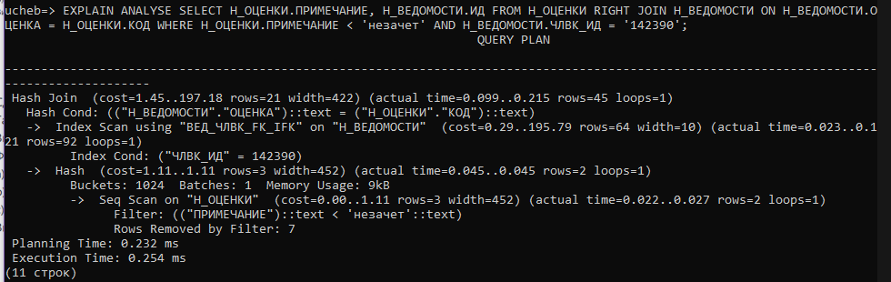

Оптимизировать запрос можно, применив индекс GIN к таблице "Н_ОЦЕНКИ" к столбцу "ПРИМЕЧАНИЕ", т.к. выполняется полнотекстовый поиск.

Оптимизировать запрос можно, применив индекс Hash-index к таблице "Н_ВЕДОМОСТИ" к столбцу "ЧЛВК_ИД", т.к. используется оператор "=".

**План выполнения с использованием HASH JOIN:**

1. Полный скан таблицы Н_ОЦЕНКИ С ПРИМЕНЕНИЕМ ФИЛЬТРА Н_ОЦЕНКИ.ПРИМЕЧАНИЕ < ‘незачет’
2. Полный скан таблицы Н_ВЕДОМОСТИ с применением фильтра Н_ВЕДОМОСТИ.ЧЛВК_ИД = ‘142390’
3. Соединение таблиц с использованием HASH JOIN по атрибутами Н_ВЕДОМОСТИ.ОЦЕНКА = Н_ОЦЕНКИ.КОД по условию RIGHT JOIN

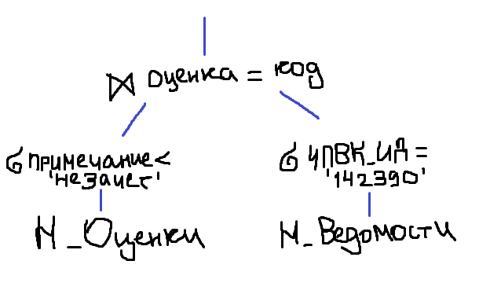

**План выполнения с использованием Nested Loops:**

1. Полный скан таблицы Н_ОЦЕНКИ
2. Полный скан таблицы Н_ВЕДОМОСТИ с применением фильтра Н_ВЕДОМОСТИ.ЧЛВК_ИД = ‘142390’
3. Соединение таблиц с использованием Nested Loops Join по атрибутам Н_ВЕДОМОСТИ.ОЦЕНКА = Н_ОЦЕНКИ.КОД по условию RIGHT JOIN
4. Фильтрация результата соединения с применением фильтра Н_ОЦЕНКИ.ПРИМЕЧАНИЕ < ‘незачет’

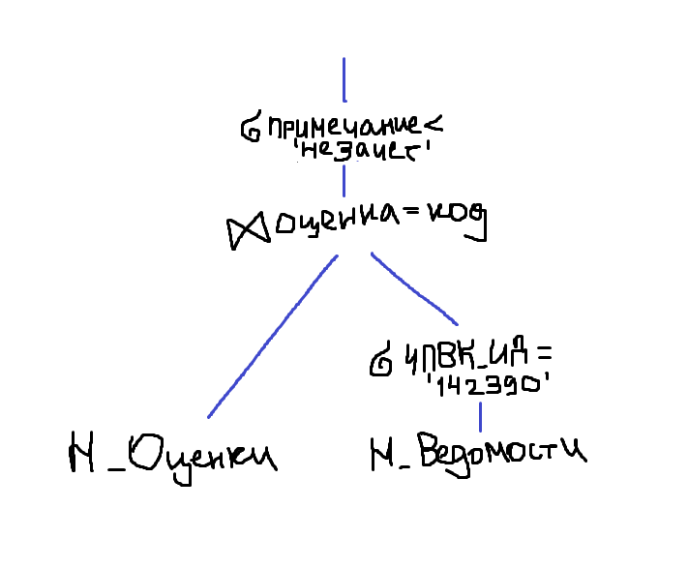

1. В данном случае, при отсутствии индексов, оптимальным планом выполнения запроса будет план с использованием Hash Join. Хэш-соединение обеспечивает более эффективное объединение результатов двух фильтров по условию RIGHT JOIN, т. е. оптимальным является первый план, так как фильтрация выполняется до соединения, что уменьшает количество обрабатываемых строк.
2. При добавлении индексов вместо полного скана будет использоваться индексный скан, а Nested Loops Join станет работать быстрее благодаря индексу на атрибутах Н_ВЕДОМОСТИ.ЧЛВК_ИД

**Запрос №2.**

**Сделать запрос для получения атрибутов из указанных таблиц, применив фильтры по указанным условиям:**

**Таблицы: Н_ЛЮДИ, Н_ОБУЧЕНИЯ, Н_УЧЕНИКИ.**

**Вывести атрибуты: Н_ЛЮДИ.ИД, Н_ОБУЧЕНИЯ.ЧЛВК_ИД, Н_УЧЕНИКИ.НАЧАЛО.**

**Фильтры: (AND)**

**a) Н_ЛЮДИ.ФАМИЛИЯ = Ёлкин.**

**b) Н_ОБУЧЕНИЯ.ЧЛВК_ИД > 163484.**

**c) Н_УЧЕНИКИ.ГРУППА < 4103.**

**Вид соединения: INNER JOIN.**

SELECT Н_ЛЮДИ.ИД, Н_ОБУЧЕНИЯ.ЧЛВК_ИД, Н_УЧЕНИКИ.НАЧАЛО FROM Н_ЛЮДИ JOIN Н_ОБУЧЕНИЯ ON Н_ЛЮДИ.ИД = ЧЛВК_ИД JOIN Н_УЧЕНИКИ ON Н_ОБУЧЕНИЯ.ЧЛВК_ИД = Н_УЧЕНИКИ.ЧЛВК_ИД WHERE Н_ЛЮДИ.ФАМИЛИЯ = 'Ёлкин' AND Н_ОБУЧЕНИЯ.ЧЛВК_ИД < '163484' AND Н_УЧЕНИКИ.ГРУППА < '4103';

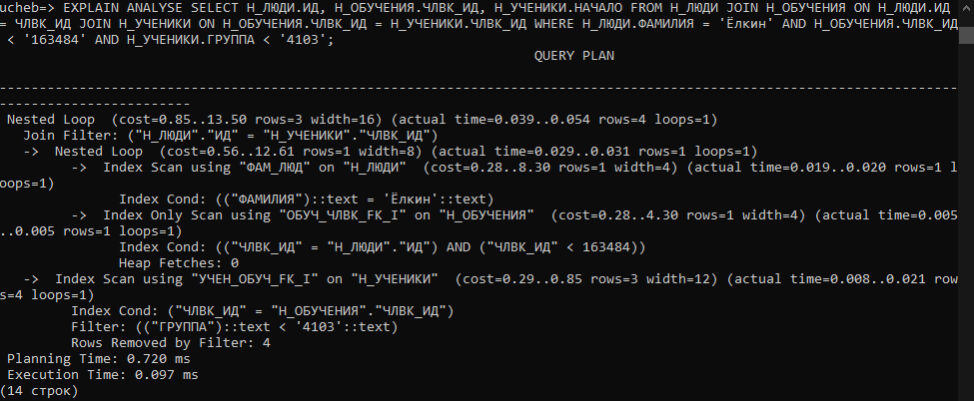

Было изменено условие, т.к. первоначальный вариант запроса ничего не выводил. (члвк_ид > '163483')

Оптимизировать запрос можно, применив индекс B-tree к таблице "Н_ОБУЧЕНИЯ" столбцу "ЧЛВК_ИД" и к таблице "Н_УЧЕНИКИ" к столбцу "группа", т.к. используется оператор сравнения "<" и нам не помешала бы сортировка этого столбца.

Оптимизировать запрос также можно, применив индекс GIN к таблице "Н_ЛЮДИ" к столбцу "ФАМИЛИЯ", т.к. выполняется полнотекстовый поиск.

Оптимизировать запрос можно также, применив hash-индекс к таблице "Н_УЧЕНИКИ" к столбцу "ЧЛВК_ИД", т.к используется оператор "=".

**План выполнения с использованием NESTED LOOP:**

1. Полный скан таблицы Н_ЛЮДИ с применением фильтра Н_ЛЮДИ.ФАМИЛИЯ = Ёлкин
2. Полный скан таблицы Н_ОБУЧЕНИЯ с применением ФИЛЬТРА Н_ОБУЧЕНИЯ.ЧЛВК_ИД < ‘163484’
3. Соединение таблиц Н_ОБУЧЕНИЯ И Н_ЛЮДИ по атрибутам Н_ОБУЧЕНИЯ.ЧЛВК_ИД = Н_ЛЮДИ.ИД с использованием NESTED LOOP JOIN
4. Полный скан таблицы Н_УЧЕНИКИ с фильтром Н_УЧЕНИКИ.ГРУППА < ‘4103’
5. Объединение результата п.3 и таблицы Н_УЧЕНИКИ по атрибутам Н_УЧЕНИКИ.ЧЛВК_ИД = Н_ОБУЧЕНИЯ.ЧЛВК_ИД NESTED LOOP JOIN

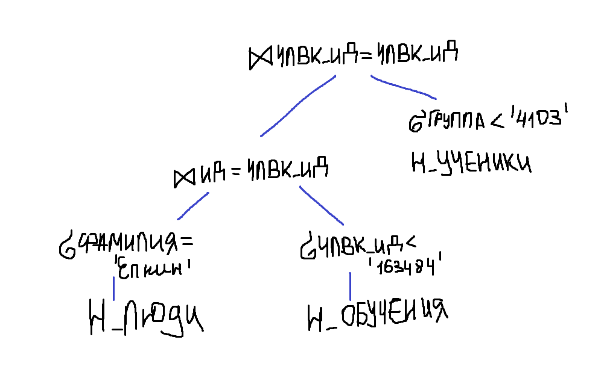

**План выполнения с использованием HASH JOIN:**

1. Полный скан таблицы Н_ЛЮДИ с применением фильтра Н_ЛЮДИ.ФАМИЛИЯ = Ёлкин
2. Полный скан таблицы Н_ОБУЧЕНИЯ с применением ФИЛЬТРА Н_ОБУЧЕНИЯ.ЧЛВК_ИД < ‘163484’
3. Соединение таблиц Н_ОБУЧЕНИЯ И Н_ЛЮДИ по атрибутам Н_ОБУЧЕНИЯ.ЧЛВК_ИД = Н_ЛЮДИ.ИД с использованием HASH JOIN
4. Полный скан таблицы Н_УЧЕНИКИ с фильтром Н_УЧЕНИКИ.ГРУППА < ‘4103’
5. Объединение результата п.3 и таблицы Н_УЧЕНИКИ по атрибутам Н_УЧЕНИКИ.ЧЛВК_ИД = Н_ОБУЧЕНИЯ.ЧЛВК_ИД HASH JOIN
6. Оптимальным является первый план, так как в ситуациях, когда обрабатываемые наборы небольшие и при этом известно, что результаты фильтрации будут содержать малое количество строк, использование Nested Loops Join оптимальнее, чем Hash Join.
7. При добавлении индексов вместо полного скана будет использоваться индексный скан, а Nested Loops Join станет быстрее благодаря индексу на атрибутах Н_ЛЮДИ.ИД и Н_УЧЕНИКИ.ЧЛВК_ИД.

**Вывод.**

В ходе выполнения данной лабораторной работы я научилась составлять планы запросов и узнала, что такое индексы в SQL.